TRƯỜNG ĐẠI HỌC MỞ THÀNH PHỐ HỒ CHÍ MINH

**KHOA CÔNG NGHỆ THÔNG TIN**

---🙡 🕮 🙣---



**ĐỒ ÁN LẬP TRÌNH TRÊN THIẾT BỊ DI ĐỘNG**

**Đề tài**

**QUẢN LÝ ỨNG DỤNG ĐỌC TRUYỆN**

**NHÓM THỰC HIỆN:**

**Ngô Tuấn Linh - 1851050080**

**Nguyễn Thị Diễm My - 1851050091**

**Nguyễn Hoàng Minh Thư - 1851050142**

**Lê Thị Thu Uyên - 1851050181**

**TP.Hồ Chí Minh – Năm 2021**

**PHÂN CÔNG CÔNG VIỆC**

|  |  |  |
| --- | --- | --- |
| **HỌ VỀ TÊN** | **CÁC CÔNG VIỆC THỰC HIỆN** | **ĐÁNH GIÁ** |
| Châu Chí Hạo | Tạo CSDL, đăng nhập |  |
| Phạm Anh Đào | Quản lý sản phẩm, quản lý nhân viên, viết báo cáo |  |
| Nguyễn Hoàng Minh Thư | Quản lý nhà cung cấp, quản lý đơn hàng, quản lý đặt hàng |  |

**MỤC LỤC**

CHƯƠNG 1: GIỚI THIỆU ĐỀ TÀI 5

**I.** **Lý do chọn đề tài:** 5

**II.** **Mô tả đề tài:** 5

**III.** **Cơ sở dữ liệu:** 7

CHƯƠNG 2: MÔ TẢ CHỨC NĂNG VÀ HÌNH MINH HỌA 8

**I.** **Danh mục các Form chức năng:** 8

**II.** **Chi tiết các form chức năng:** 8

**1.** **Form Đăng Nhập:** 8

**2.** **Form Quản Lý Sản Phẩm:** 9

**3.** **Form Quản Chi Tiết Sản Phẩm:** 9

**4.** **Form Sách:** 9

**5.** **Form Thêm Sản Phẩm:** 9

**6.** **Form Quản Lý Nhân Viên:** 9

**7.** **Form Chi Tiết Nhân Viên:** 9

**8.** **Form Main:** 9

**9.** **Form Quản Lý Đơn Hàng:** 9

**10.** **Form Chi Tiết Đơn Hàng:** 9

**11.** **Form Đặt Hàng:** 9

**12.** **Form Quản Lý Nhà Cung Cấp:** 10

**13.** **Form Report:** 10

CHƯƠNG 3: KẾT LUẬN 10

# CHƯƠNG 1: GIỚI THIỆU ĐỀ TÀI

1. **Lý do chọn đề tài:**

Ngày nay, ngày càng có nhiều nhà sách ra đời để phục vụ nhu cầu của khách hàng.Với mong muốn hỗ trợ các cửa hàng sách vừa và nhỏ, thuận tiện hơn trong việc quản lý của mình thì nhóm chúng em quyết định thực hiện đề tài “Quản lý nhà sách”.

1. **Mô tả đề tài:**

Chương trình được viết dành cho các cửa hàng sách chỉ bán hàng trực tiếp. Các thành phần nhân viên của cửa hàng là: quản lý, thu ngân, kế toán, nhân viên bán hàng, bảo vệ, nhân viên sắp xếp sản phẩm.

Chương trình sẽ bao gồm các form chính là “quản lý nhân viên, quản lý sản phẩm, quản lý đơn hàng, quản lý nhà cung cấp, đăng nhập”. Chức năng cụ thể từng form như sau:

1. **Đăng nhập:**

Chỉ có các nhân viên là: quản lý, thu ngân, kế toán có tài khoản đăng nhập vào hệ thống. Khi nhân viên đăng nhập vào hệ thống, tùy theo vai trò sẽ được chuyển đến các form chức năng khác nhau. Với thành viên là quản lý khi đăng nhập sẽ được toàn quyền truy cập tất cả các form; thành viên là thu ngân được truy cập form quản lý sản phẩm, form quản lý đơn hàng, kế toán sẽ được truy cập vào form quản lý sản phẩm, form quản lý đơn hàng, form quản lý nhà cung cấp.

1. **Quản lý nhân viên:**

Để thực hiện quản lý nhân viên hệ thống có 2 form thông tin là form quản lý nhân viên và form chi tiết nhân viên. Mỗi nhân viên sẽ có các thông tin: mã nhân viên, họ tên, giới tính, năm sinh, địa chỉ, số điện thoại, e-mail, chức vụ, thời gian vào làm, kinh nghiệm(bằng cấp hoặc công việc đã làm) , loại nhân viên(nhân viên toàn thời gian (quản lý, kế toán, thu ngân), nhân viên bán thời gian(bảo vệ, nhân viên bán hàng, nhân viên sắp xếp sản phẩm)), lương. Trong form quản lý nhân viên, người dùng có thể thực hiện lọc ra danh sách các nhân viên theo tên nhân viên, theo loại nhân viên, theo chức vụ, theo loại nhân viên và chức vụ. Khi muốn thêm nhân viên mới người dùng sẽ chọn nút “chi tiết nhân viên” để mở form chi tiết nhân viên. Trong form chi tiết nhân viên, người dùng có thể thêm nhân viên mới hoặc sửa thông tin nhân viên. Khi thêm nhân viên mới yêu cầu phải nhập đủ các thông tin được yêu cầu nếu không sẽ không thêm mới được, thông tin về CMND phải được đảm bảo là số và chỉ được là 9 số hoặc 12 số.

1. **Quản lý sản phẩm:**

Để quản lý sản phẩm cần có các form sau: form quản lý sản phẩm (tra cứu, lọc danh sách sản phẩm), form chi tiết sản phẩm (hiển thị thông tin của tất cả sản phẩm), form sách (tạo sản phẩm mới là sách), form sản phẩm (tạo mới, sửa, xóa các sản phẩm không phải là sách).

Các danh mục sản phẩm và các sản phẩm đi kèm của cửa hàng sẽ gồm có sách (sách giáo khoa, sách văn học, sách kỹ năng, sách kinh doanh, sách tâm linh/tôn giáo, sách văn hóa/du lịch, …), sản phẩm văn phòng phẩm(sổ tay, giấy note, kẹp giấy, băng keo, dao rọc giấy, dây đeo bảng tên,…), học cụ (máy tính, bút các loại, thước kẻ, bóp viết, chuốt chì, bảng,…), quà lưu niệm (ly/cốc, móc khóa, tượng poly, hoa hộp, …), phụ kiện các dịp(dịp noel(cây thông các loại, thiệp noel, quần/áo/nón noel, dây trang trí, mô hình người tuyết,…), dịp tết nguyên đán (lịch treo tường, bao lì xì, lịch để bàn))

Mỗi sản phẩm sẽ thuộc một danh mục sản phẩm. Danh mục sản phẩm sẽ gồm các thông tin: mã danh mục, tên danh mục. Mỗi sản phẩm sẽ gồm các thông tin: mã sản phẩm, tên sản phẩm, loại sản phẩm, giá bán, số lượng, ngày nhập hàng, nhà cung cấp. Với sản phẩm sách có thêm thông tin: tên tác giả, năm xuất bản, thể loại, ghi chú.

1. **Quản lý đơn hàng:**

Có form quản lý đơn hàng(tạo đơn hàng, sắp xếp theo thời gian tạo đơn hàng, lọc ra danh sách đơn hàng theo tên khách hàng), form chi tiết đơn hàng (sửa đơn hàng, xóa đơn hàng) và form đặt hàng (thêm/sửa/xóa các thông tin tên form) . Mỗi đơn hàng sẽ gồm có: mã đơn hàng, tên khách hàng, tên nhân viên tạo đơn hàng, danh sách sản phẩm mua, tổng tiền, thời gian tạo đơn hàng, giảm giá. Chỉ được sửa thông tin: số lượng, giảm giá, tên khách hàng, tên nhân viên.

1. **Quản lý nhà cung cấp:**

Gồm có: thêm/ sửa/ xóa/ tra cứu nhà cung cấp. Mỗi nhà cung cấp sẽ gồm có thông tin: mã nhà cung cấp, tên nhà cung cấp, địa chỉ, e-mail, số điện thoại, danh mục sản phẩm cung cấp, thời gian bắt đầu/ kết thúc cung cấp sản phẩm, mô tả. Có thể tra cứu nhà cung cấp thông qua tên nhà cung cấp. Chỉ được thêm nhà cung cấp khi nhà cung cấp chưa tồn tại nếu đã tồn tại rồi hiển thị thông báo cho người dùng.

# 

# CHƯƠNG 2: MÔ TẢ CHỨC NĂNG VÀ HÌNH MINH HỌA

1. **Danh mục các Form chức năng:**

|  |  |
| --- | --- |
| **Tên form** | **Chức năng chi tiết** |
| Đăng nhập | Đăng nhập |
| Quản lý sản phẩm | Lọc danh sách sản phẩm |
| Quản lý chi tiết sản phẩm | Lấy ra thông tin chi tiết các sản phẩm |
| Sách | Thêm sản phẩm sách mới |
| Sản phẩm | Thêm, sửa thông tin sản phẩm không phải sách. |
| Quản lý nhân viên | Lọc ra danh sách nhân viên |
| Chi tiết nhân viên | Thêm mới hoặc sửa thông tin nhân viên |
| Main | Dùng để gọi các chức năng khác nhau bởi những người dùng có chức vụ khác nhau |
| Quản Lý Đơn Hàng | Thêm, sửa, xóa đơn hàng |
| Chi Tiết Đơn Hàng | Thêm mới, xóa chi tiết đơn hàng |
| Đặt Hàng | Thêm mới, xóa đặt hàng |
| Quản Lý Nhà Cung Cấp | Thêm, sửa, xóa thông tin nhà cung cấp |
| Report | Tạo báo cáo về nhà cung cấp sản phẩm. |

1. **Chi tiết các form chức năng:**
2. **Form Đăng Nhập:**

Có chức năng kiểm tra người dùng đăng nhập vào hệ thống. Với các người dùng khác nhau sẽ hiển thị các form khác nhau.

Hình Form Đăng Nhập

1. **Form Quản Lý Sản Phẩm:**

Người dùng sẽ tiến hành lọc ra danh sách sản phẩm bằng tên loại sản phẩm, tên nhà cung cấp sản phẩm. Dựa vào thông tin được chọn từ combobox danh sách sản phẩm sẽ được lấy đổ ra datagrid view bên dưới. Khi muốn tra cứu các nhân viên cùng loại nhân viên và chức vụ thì người dùng sẽ chọn nút tra cứu.

Hình Form Quản Lý Sản Phẩm

1. **Form Quản Chi Tiết Sản Phẩm:**

Người dùng sẽ xem được thông tin chi tiết sản phẩm trên đây hoặc thêm sản phẩm mới bằng cách chọn loại sản phẩm để gọi form thêm sản phẩm mới tương ứng.

Hình Form Quản Lý Chi Tiết Sản Phẩm

1. **Form Sách:**

Người dùng sẽ thực hiện thêm sản phẩm là sách vào. Chỉ khi nhập đủ thông tin người dùng mới được thêm sách.

Hình Form Thêm Sách

1. **Form Thêm Sản Phẩm:**

Với form này người dùng sẽ thực hiện được chức năng thêm mới hoặc chỉnh sửa một sản phẩm không phải là sách. Người chỉ được thêm sản phẩm mới khi đã nhập đủ thông tin

Hình Form Thêm, Sửa Sản Phẩm

1. **Form Quản Lý Nhân Viên:**

Với quản lý nhân viên người dùng sẽ tra cứu được thông tin về một nhân viên hoặc nhiều nhân viên. Thông qua tên nhân viên, loại nhân viên, chức vụ nhân viên.

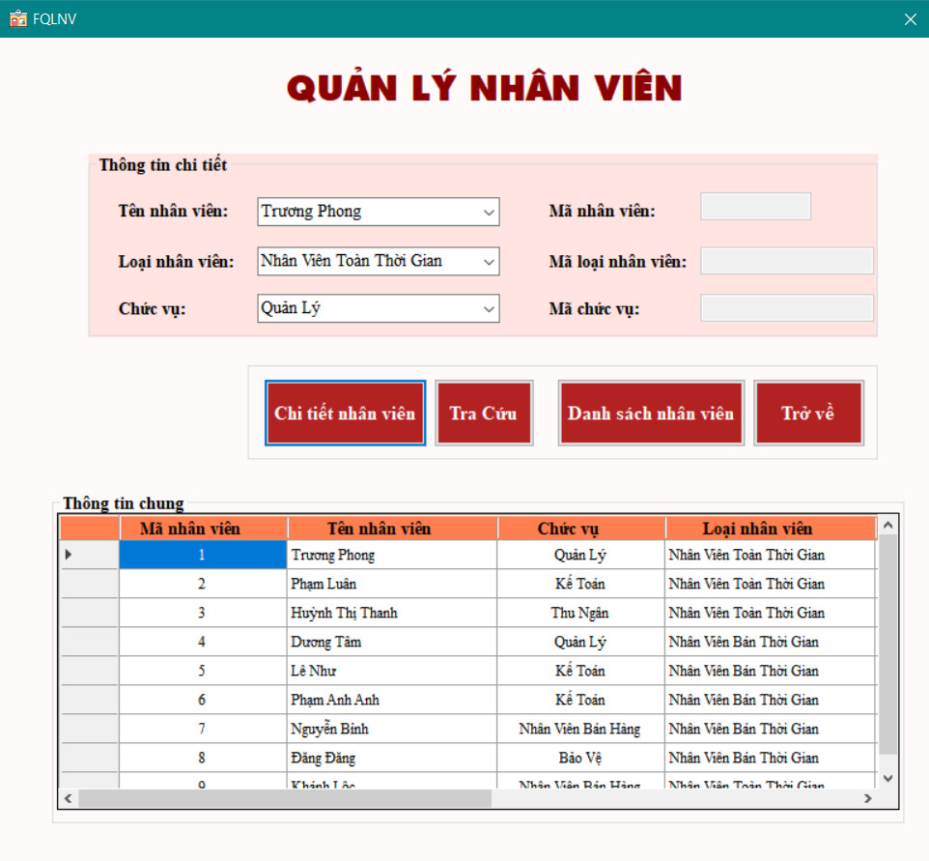

Hình Form Quản Lý Nhân Viên

1. **Form Chi Tiết Nhân Viên:**

Form chi tiết nhân viên sẽ cho phép thêm mới hoặc sửa thông tin nhân viên. Chỉ khi nhập đủ thông tin nhân viên thì người dùng mới thêm được nhân viên mới vào.

Hình Form Chi Tiết Nhân Viên

1. **Form Main:**

Có 3 form main dùng cho 3 đối tượng khác nhau là: quản lý, thu ngân, kế toán. Sau khi đăng nhập thành công người dùng sẽ từ form main chọn lấy chức năng mình cần thực hiện.

Hình Form Main Quản Lý

Hình Form Main Thu Ngân

Hình Form Main Kế Toán

1. **Form Quản Lý Đơn Hàng:**

Quản lý đơn hàng cho phép người dùng thêm, sửa, xóa đơn hàng.

Hình Form Quản Lý Đơn Hàng

1. **Form Chi Tiết Đơn Hàng:**

Quản lý chi tiết đơn hàng cho phép người dùng thêm, xóa chi tiết đơn hàng

Hình Form Chi Tiết Đơn Hàng

1. **Form Đặt Hàng:**

Quản lý đặt hàng cho phép người dùng thêm, xóa thông tin đặt hàng.

Hình Form Đặt Hàng

1. **Form Quản Lý Nhà Cung Cấp:**

Quản lý nhà cung cấp cho phép người dùng thêm, sửa, xóa một nhà cung cấp.

Hình Form Quản Lý Nhà Cung Cấp

1. **Form Report:**

Với form này người dùng được phép lập báo cáo về nhà cung cấp.

Hình Report Quản Lý Nhà Cung Cấp

# CHƯƠNG 3: KẾT LUẬN

Chương trình hiện tại đã có thể giúp người dùng tiến hành quản lý một đơn vị nhà sách đơn giản với quy mô nhỏ. Tuy nhiên, chương trình vẫn còn nhiều thiếu sót và có các chức năng chưa được hoàn thiện. Nhóm chúng em chưa xử lý được việc xóa sản phẩm, sửa thông tin loại sản phẩm là sách, sửa thông tin chi tiết đơn hàng, sửa thông đặt hàng, xóa nhân viên. Vì thế, để làm cho công việc quản lý nhà sách được thuận tiện hơn, nhóm đề tài chúng em sẽ tiếp tục hoàn thiện và nâng cấp các chức năng của chương trình. Chương trình sẽ cần thêm các form chức năng xử lý tính lương, xử lý thanh toán, xử lý lập báo cáo,… Ngoài ra, cần hoàn thiện lại các chức năng thêm, sửa, xóa, tra cứu còn thiếu sót trong các form hiện tại.

[NHÁP] – sườn bài

**MÔ TẢ KỸ THUẬT**

***Mục đích của dự án:***

***Yếu tố kỹ thuật:***

***Các thông số chủ yếu:***

***Các yêu cầu phi chức năng:***

* Yêu cầu cần đáp ứng đối với cơ sở dữ liệu:

+

+

* Yêu cầu về an toàn thông tin:

+

+

* Các yêu cầu cần đáp ứng về thời gian xử lý, độ phức tạp xử lý của app:

+

+

* Các yêu cầu về cài đặt, khai thác, sử dụng;

+

+

* Các ràng buộc đối với hệ thống gồm:

+ Ràng buộc môi trường:

+ Sự phụ thuộc vào hệ thống nền tảng

***Các tính năng cần thực hiện:***

* Sản phẩm app sẽ được sử dụng trên smartphone, tablet, hay tất cả các loại thiết bị?
* Sản phẩm sử dụng platform Android
* Sản phẩm không triển khai nhiều loại ngôn ngữ, chủ yếu là tiếng Việt

**MÔ TẢ NGHIỆP VỤ**

***Tổng quan:***

***Chức năng nghiệp vụ:***

* Đăng nhập, đăng ký
* Quản lý tài khoản
* Quản lý danh sách truyện
* Chức năng Admin

***Cơ cấu tổ chức và sự phân công trách nhiệm:***

***Qui trình xử lý và các dữ liệu xảy ra:***

***Tiến trình nghiệp vụ:***

**HƯỚNG DẪN SỬ DỤNG**